報道資料 2019.8.3
国内外で話題のパペット・アニメ 『マイリトルゴート』夏休み・凱旋上映決定！

見里朝希監督がグリム童話『オオカミと７人の子ヤギ』を題材に、児童虐待などの社会問題を織り込んだ話題作『マイリトルゴート』が、先のショートショートフィルムフェスティバル2019ジャパン部門 優秀作品/東京都知事賞を受賞し、8月17日（土）より、東京都写真美術館にて夏休凱旋上映することが決定しました。
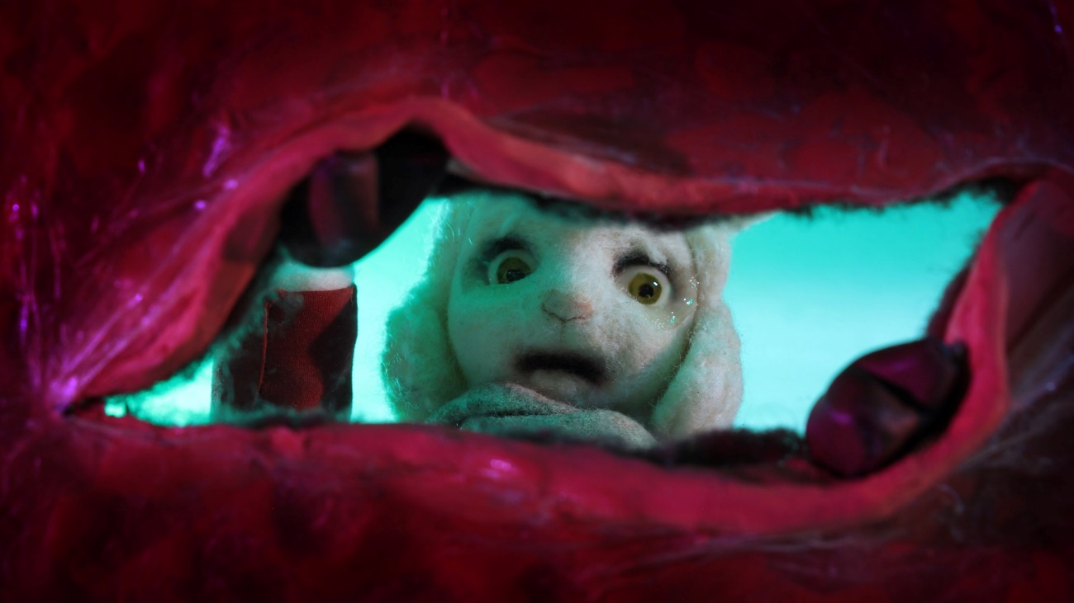
(C) 2018 Tomoki MISATO / Tokyo University of the Arts

同作は見里監督が東京芸術大学大学院アニメーション科の卒業制作として１年がかりで完成させたフェルト人形アニメーション作品で、第２４回学生CGコンテストでアート部門、エンタテインメント部門最終週賞ダブル受賞をはじめ、国内外で数多くの賞を受賞しています。

今回も従来の上映と同じくロシアの長編パペット・アニメ『ホフマニアダ ホフマンの物語』とのカップリング上映となります。『ホフマニアダ ホフマンの物語』は初期チェブラーシカの制作で知られるモスクワのソユーズムリト・スタジオが１５年の歳月をかけて完成させた作品で、『くるみ割り人形』の原作者E.T.A.ホフマンの青春時代を彼の代表作の登場人物たちが大活躍するファンタジーです。『マイリトルゴート』とのカップリング上映は奇しくも童話がらみの日露最新パペット・アニメをまとめてチャックできるまたとない上映企画と評判となっています。

『マイリトルゴート』 作品情報 （２０１８年/日本/日本語/11分）
監督・アニメーション 里見朝希
作家SNS @Mitotoki
『マイリトルゴート』予告編 vimeo.com/user19185087

『マイリトルゴート』 主な受賞歴
「新千歳空港国際アニメーション映画祭」審査員特別賞
「DigiCon6 JAPAN」（主催TBS）金賞
「第24回学生CGコンテスト」史上初のアート部門/エンタティメント部門ダブル受賞
「StopTrik IFF 2018」「International Stop Motion Competition」グランプリ
「Indie-Anifest 2018」（韓国）観客賞
「ASFF2018）」 (イタリア） ベストショートフィルム/アイデア賞
「ASK?映画祭2018」 ASK賞
「メディア芸術祭２１０８」 アニメーション部門審査委委員長賞
「ショートフィルムフェスィバル2019」 ジャパン部門 優秀作品/東京都知事賞
あらすじ
「マイリトルゴート（My Little Goat）」は、狼に食われかけたところを母ヤギに助けられたヤギの子供たちが暮らす家に、1匹だけ消化されて見つけられなかった子ヤギの代わりとして、母ヤギによって人間の少年が連れてこられる。家の中で少年は、狼の胃袋の中で体毛がはげ、皮膚も焼かれた子ヤギたちの姿におびえるが、そこに少年を探して父親らしい男が登場。喜ぶかと思いきや、少年は男から逃げようとする
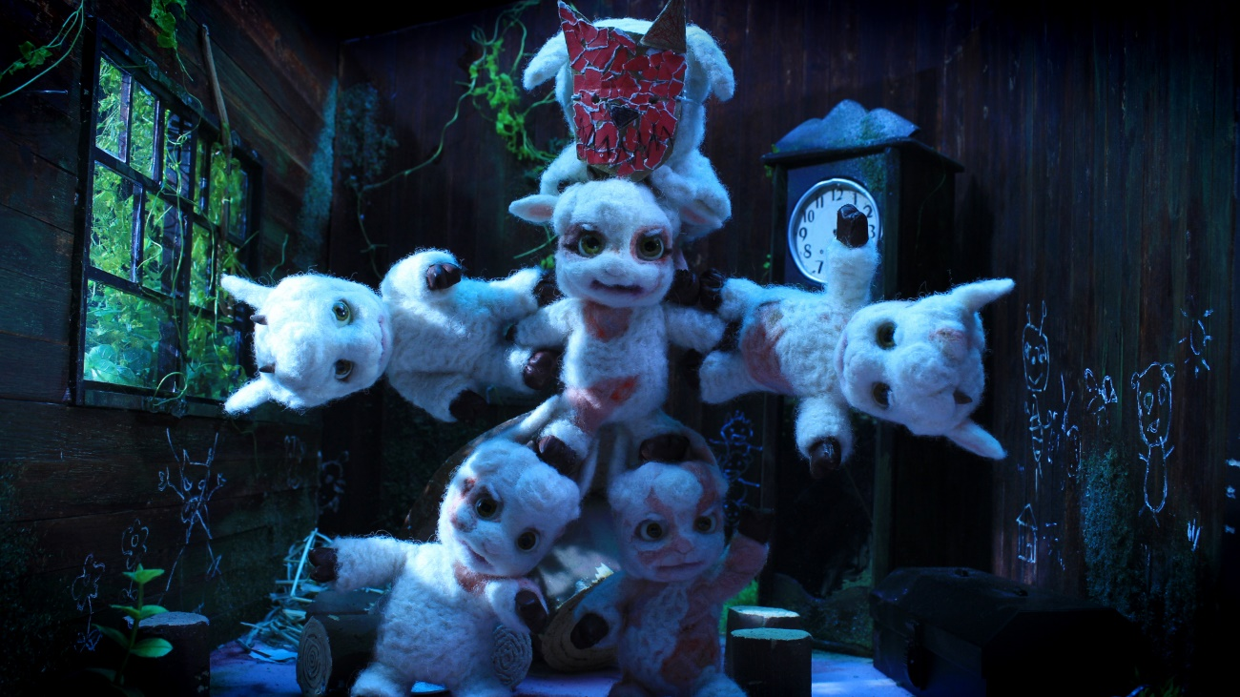
(C) 2018 Tomoki MISATO / Tokyo University of the Arts

同時上映作品 『ホフマニアダ ホフマンの物語』
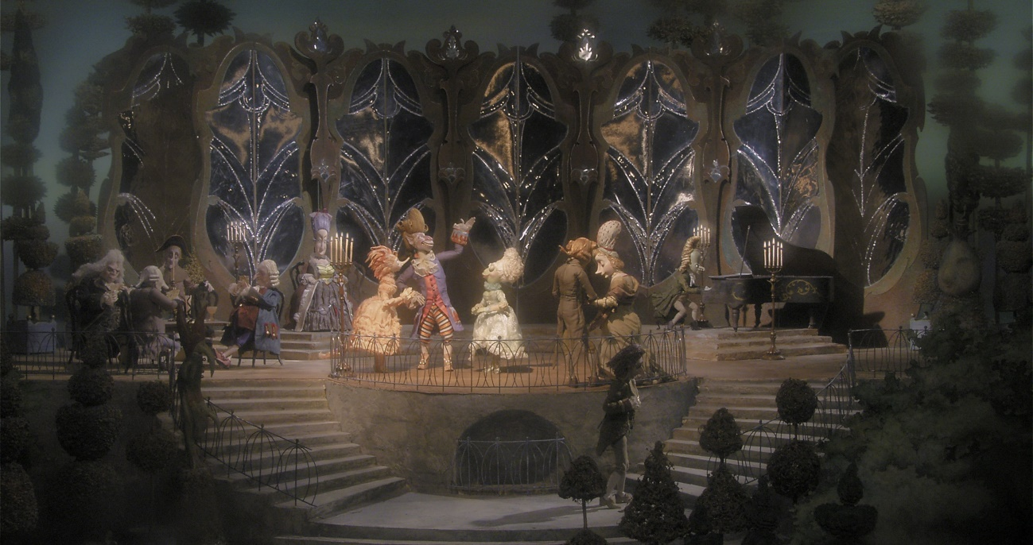
(2018年/ロシア/ロシア語/72分) （ｃ）Soyuzmultfilm
公式HP: www.hoffmaniada.net
公式ツイッター @hoffmaniada
写真素材 https://www.riskit.jp/press.html

凱旋上映スケジュール

8月17日（土）より限定日公開
※8月17日（土）、20（火）、21（水）、22（木）、23（金） 10時45分より上映
※8月25日（日）、27（火）、２８（水）29（木）、３０（金）
9月1日（日）、3（火）、4(水)、5(木) 11時より
『ホフマニアダ ホフマンの物語』『マイリトルゴート』の上映です

東京都写真美術館ホール 03-3280-0099
料金 当日 一般１，８００円 学生１，５００円 シニア１，０００円 （税込み）

作品についての問い合わせ
株式会社リスキット info@riskit.jp
047-317-0841

